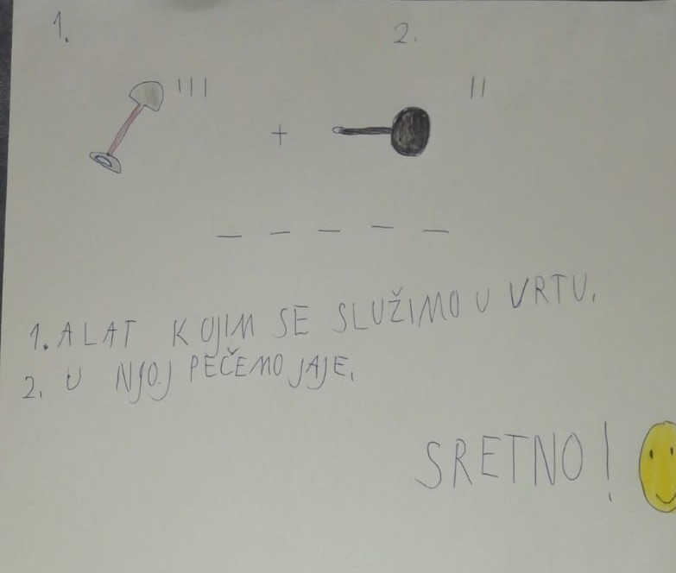

Naš Ivan je osmislio jedan rebus za razonodu. Pokušaj ga riješiti. Vidjet ćeš da ima neke veze s današnjom nastavom. Sretno!
Okušaj se i ti u izazovu smišljanja zabavnih zadataka

Jež Iglić – odgovaranje na pitanja, samoprovjera
Danas ćeš riješiti zadatke iz udžbenika uz slikopriču koju smo jučer čitali. Radi polako i uredno. Pazi na pisanje, sve već znaš. Šaljem ti podsjetnik da možeš sam /sama provjeriti kako pišeš.
Označi svoj rad odgovarajućim smješkom, a nakon toga pošalji i meni na pregled.

Sastavnice | IZVRSNO | DOBRO | MOGU BOLJE
Pisanje odgovora o pročitanom tekstu | Samostalno i točno odgovaram na postavljena pitanja potpunom rečenicom. | Na pitanja odgovaram točno, ali s jednom ili dvije riječi. | Odgovori na postavljena pitanja uglavnom nisu točni ili su nepotpuni.
Rečenični znakovi | Na kraju svake rečenice pišem odgovarajući rečenični znak. | Ponekad zaboravim staviti rečenični znak na kraju rečenice. | Zaboravljam na pisanje rečeničnog znaka.
Rukopis | Pravilno oblikujem i povezujem slova poštujući crtovlje. | Uglavnom ispravno oblikujem i povezujem slova unutar crtovlja. | Većina slova nije pravilno oblikovana ili povezana uz nepoštivanje crtovlja.

